ИГРЫ НА РАЗВИТИЕ СЛУХОВОЙ ПАМЯТИ
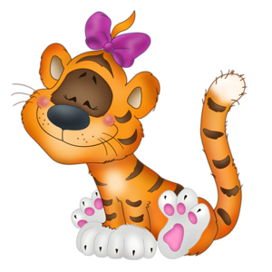
1. «Запоминай и выполняй».
Выполнение ребёнком четырёх — шести простых действий — словесных инструкций: «Встань, подойди к окну, возьми мишку и куклу, мишку посади в машину, куклу дай Кате». Распоряжения отдаются шёпотом на расстоянии четырёх — пяти метров от детей. Постепенно вводятся слова, отличающиеся одним звуком: «Возьми три картинки, «лук» отдай Оле, «жука» — Коле, «сук» — Ане, «сок» — Ване.
2.«Посмотри и запомни».
Ребёнку показывают и называют три — пять картинок, после чего их закрывают экраном; ребёнок показывает в том же порядке соответствующие игрушки или дубликаты картинок, по возможности называет их.
3.«Правильно отберёшь — фишку возьмёшь».
На столе восемь — десять картинок или игрушек. Называются любые три-четыре из них, которые ребёнок отбирает в той же последовательности и называет их (при условии, если произносит все нужные звуки).
4.«Угадай, что на картинке».
Названные картинки переворачивают рисунком вниз, и ребёнок должен угадать, где лежит та или иная картинка.
5.«Наведи порядок».
Называют пять картинок в любом порядке, ребёнок должен разложить их в той же последовательности.
6.«Угадай, чего не стало».
На столе разложены шесть картинок. Две из них один ребёнок откладывает к остальным рисункам. Другой ребёнок должен их там найти и назвать.
7.«Возьми свои картинки».
Картинки лежат на столе. Взрослый называет по две-три из них для нескольких детей. Дети находят свои картинки и называют их.
8.«Что я не назвала?»
Обучающий называет пять картинок из десяти, а дети отбирают другие пять и по возможности называют их.
9.«Продавец».
Дети запоминают последовательность, в которой разложены шесть рисунков,
затем рисунки переворачивают; «продавец» предлагает купить, например, «утку», «покупатель» определяет картинку и показывает детям.
10.«Наседка и цыплята».
После того как «наседка» постучит по столу, ребёнок «пищит» столько раз, сколько цыплят нарисовано на его карточке.
11.«Кидай и слушай».
Двое детей кидают друг другу мяч. Если ребёнок слышит слова «раз, два, три», то кидает мяч другому; если же слышит только «раз, два», то до мяча не дотрагивается, иначе получает штрафное очко.
Игры на развитие слухового внимания и памяти способствуют тому, что ребенок начинает прислушиваться к окружающим звукам, словам близких ему людей, у него повышается внимание, улучшается память, работоспособность.

